**LAPORAN**

**LABORATORIUM INSTRUMENTASI**

**MONITORING SUHU, KELEMBABAAN, JARAK DAN EXPORT DATA EXCEL PADA LABVIEW**



**Dosen Pengampu :**

**Achmad Fahrul Aji,S.ST.,M.T.**

**Disusun Oleh :**

1. Aldisyah Putra Mahardika (EK-2B/3.32.21.1.02)

2. Aurelia Alika Putri Widiyanta (EK-2B/3.32.21.1.04)

3. Fahmi Fathur Rohman (EK-2B/3.32.21.1.08)

**PROGRAM STUDI TEKNIK ELEKTRONIKA**

**JURUSAN TEKNIK ELEKTRO**

**POLITEKNIK NEGERI SEMARANG**

**2023**

|  |  |
| --- | --- |
| FOTO | NAMA |
|  | Aldisyah Putra Mahardika |
|  | Aurelia Alika Putri Widiyanta |
|  | Fahmi Fathur Rohman |

1. **Tujuan Percobaan**

1. Mahasiswa mengetahui karakteristik sensor DHT 11 dan HCSR04

2. Mahasiswa dapat menggunakan dan menggabungkan Arduino IDE dan LabVIEW

3. Mahasiswa dapat memberikan nilai lebih dari 2 keluaran pada costum command dan

memberikan report pada Microsoft excel

4. Mahasiswa dapat menggabungkan 2 sensor dan mengeluarkan outputnya dalam excel

1. **Dasar Teori**
2. LabVIEW

[LabVIEW](https://rakhman.net/2012/08/labview-software.html) adalah sebuah *software* pemrograman yang diproduksi oleh[*National Instruments*](http://indonesia.ni.com/). Seperti bahasa pemrograman lainnya yaitu C++, matlab atau *Visual Basic*, LabVIEW juga mempunyai fungsi dan peranan yang sama. Perbedaan labVIEW dengan aplikasi lainnya adalah labVIEW menggunakan bahasa pemrograman berbasis grafis atau block diagram sementara bahasa pemrograman lainnya menggunakan basis text. Program labVIEW dikenal dengan sebutan Vi atau *Virtual Instruments* karena penampilan dan operasinya dapat meniru sebuah *instrument*.

NI (2005) menyebutkan *Software* LabVIEW terdiri dari empat komponen utama  yaitu:

1. Front Panel

Front panel adalah bagian windows yang berlatar belakang abu-abu mengandung kontrol dan indikator. Front panel digunakan untuk membangun VI, menjalankan program, dan mendebug program.

2. Block Diagram

Blok diagram adalah window yang berlatar belakang putih berisi source code yang dibuat dan befungsi sebagai intuksi untuk front panel

3. Control Palette

Control pallete terdapat contoh indicator yang digunakan untuk membuat user interface atau front panel. Kita dapat mengakses control pallete dengan memilih view>>control pallete. Berbagai kontrol ini terbagi menjadi beberapa kategori yang memiliki fungsi yang berbeda

4. Funtion Pallette

Function pallete terdapat fungsi dari konstatnta yang dapat digunakan user untuk membangun blok diagram. Kita dapat mengakses functon pallete dengan memilih View>>function Pallete.

1. Arduino Uno

Arduino adalah sebuah rangkaian elektronik yang bersifat open source, dan mempunyai piranti keras dan lunak yang mana mudah untuk digunakan. Arduino Uno digambarkan sebagai sebuah board minimum system mikrokontroller yang mana di dalamnya terdapat mikrokontroller AVR seri ATmega 328 yang merupakan produk dari Atmel. Arduino mampu mengenali lingkungan sekitar melalui berbagai jenis sensor serta dapat mengontrol lampu, motor, dan berbagai jenis actuator lainnya.

Arduino memiliki 14 pin input/output yang terdiri dari :

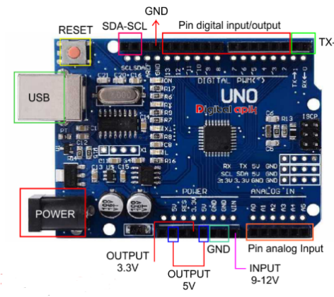

Gambar 2.a. Arduino Uno

* 6 pin dapat digunakan sebagai output PWM
* 6 pin sebagai analog input
* Osilator Kristal 16 MHz
* Sebuah koneksi USB
* Sebuah Power Jack
* Sebuah ICSP Header
* Tombol reset

Arduino uno mampu mensupport mikrokontroller secara mudah terhubung dengan kabel power USB atau kabel power supply adaptor AC ke DC maupun dengan batteray. Sehingga untuk mendukung mikrokontroller tersebut bekerja , cukup sambungkan ke powes supply atau hubungkan melalui kabel USB ke PC, maka Arduino Uno telah siap bekerja.

1. Sensor DHT 11

Sensor DHT11 adalah salah satu jenis sensor yang banyak digunakan pada [project berbasis Arduino](https://www.andalanelektro.id/2018/07/10-project-arduino-paling-populer.html). Sensor ini memiliki keunikan yaitu dapat membaca suhu (*temperature*) ruangan dan kelembapan udara (*humidity*). Sensor ini dikemas dalam bentuk kecil dan ringkas, serta harganya yang terjangkau. Harga sensor DHT11 ini hanya 1,2$ USD atau sekitar 15 ribu rupiah saja. Kegunaan sensor DHT11 ini biasanya dipakai pada project monitoring suhu ruangan maupun kelembapan udara pada ruangan oven.

**Spesifikasi Sensor DHT11**

* Tegangan Input 3-5V
* Arus 0.3mA, Iddle 60uA
* Periode sampling 2 detik
* Output data serial
* Resolusi 16bit
* Temperatur antara 0°C sampai 50°C (akurasi 1°C )
* Kelembapan antara 20% sampai 90% (akurasi 5%)

**Susunan Pin**  
  
Sensor DHT11 memiliki 2 versi, yatu versi 4 pin dan versi 3 pin. Tidak ada perbedaan karakteristik dari 2 versi ini. Pada versi 4 pin,. Pin 1 adalah tegangan sumber, berkisar antara 3V sampai  5V. Pin 2 adalalah data keluaran (output) . Pin ke 3 adalah pin NC (normall y close ) alias tidak digunakan dan pin ke 4 adalah Ground. Sedangkan pada versi 3 kaki, pin 1 adalah VCC antara 3V sampai 5V, pin 2 adalah data keluaran dan pin 3 adalah Ground.

Adapun versi upgrade (peningkatan) dari sensor DHT11 adalah sensor DHT22. Tidak ada perbedaan pada susunan pin, hanya saja akurasi dari DHT22 lebih tinggi dari DHT11, yakni sevbesar 0.5 °C untuk temperature dan  2.5% untuk kelembapan.

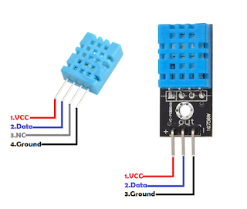

**Cara kerja Sensor DHT11**  
  
[Sensor](https://www.andalanelektro.id/2020/05/mengenal-jenis-transduser-sensor-dan-aktuator-pengetian-penjelasan.html) DHT11 merupakan serangkaian komponen senor dan IC kontroller yang dikemas dalam satu paket. Sensor ini ada yang memiliki 4 pin ada pula yang 3 pin. Tapi tidak menjadi masalah karena dalam penerapannya tiak ada perbedaan. Didalam bodi sensor yang berwarna biru atau putih terdapat sebuah [Resistor](https://www.andalanelektro.id/2018/09/resistor-jenis-dan-fungsinya.html) dengan tipe NTC (*Negative Temperature Coefficient*).  
  
Resistor jenis ini memiliki karakteristik dimana nilai resistansinya berbanding terbalik dengan kenaikan suhu. Artinya, semakin tinggi suhu ruangan maka nilai resistansi NTC akan semakin kecil. Sebaliknya nilai resistansi akan meningkat ketika suhu disekitar sensor menurun.

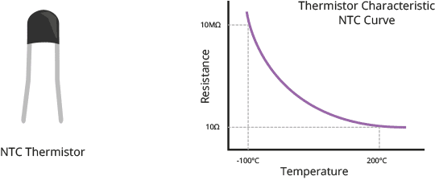

Selain itu didalamnya terdapat sebuah sensor kelembapan dengan karkteristik resistif terhadp perubahan kadar air di udara. Data dari kedua sensor ini diolah didalam IC kontroller. IC kontroller ini akan mengeluarkan output data dalam bentuk *single wire bi-directional*.

1. HC-SR04

HC-SR04 merupakan sensor ultrasonik yang dapat digunakan untuk mengukur jarak antara penghalang dan sensor. Sensor ini mirip dengan [sensor PING](https://www.andalanelektro.id/2018/09/cara-kerja-dan-karakteristik-sensor-ping.html) namun berbeda dalam jumlah pin serta spesifikasinya. Konfigurasi pin dan tampilan sensor HC-SR04 diperlihatkan pada Gambar dibawah ini :

|  |
| --- |
| [https://2.bp.blogspot.com/-B4GcT039Znk/W63qZWtofwI/AAAAAAAABiw/grz8x7QIeqwyIg-Fv2fIimFqL4pDA3CrwCLcBGAs/s320/Untitled.png](https://2.bp.blogspot.com/-B4GcT039Znk/W63qZWtofwI/AAAAAAAABiw/grz8x7QIeqwyIg-Fv2fIimFqL4pDA3CrwCLcBGAs/s1600/Untitled.png) |
| Pin pada sensor HC SR04 |

**Spesifikasi**

Sensor HC-SR04 memiliki spesifikasi sebagai berikut :

* Tegangan : 5V DC
* Arus statis : < 2mA
* Level output : 5v – 0V
* Sudut sensor : < 15 derajat
* Jarak yg bisa dideteksi : 2cm – 450cm (4.5m)
* Tingkat keakuratan : up to 0.3cm (3mm)

**Fungsi Pin-pin HC-SR04**

1. VCC = 5V Power Supply. Pin sumber tegangan positif sensor.
2. Trig = Trigger/Penyulut. Pin ini yang digunakan untuk membangkitkan sinyal ultrasonik.
3. Echo = Receive/Indikator. Pin ini yang digunakan untuk mendeteksi sinyal pantulan ultrasonik.
4. GND = Ground/0V Power Supply. Pin sumber tegangan negatif sensor.

HC-SR04 memiliki 2 komponen utama sebagai penyusunnya yaitu *ultrasonic transmitter*dan *ultrasonic receiver*. Fungsi dari *ultrasonic transmitter*adalahmemancarkan gelombang ultrasonik dengan frekuensi 40 KHz kemudian *ultrasonic receiver*menangkap hasil pantulan gelombang ultrasonik yang mengenai suatu objek.

Waktu tempuh gelombang ultrasonik dari pemancar hingga sampai ke penerimasebanding dengan 2 kali jarak antara sensor dan bidang pantul seperti yangdiperlihatkan pada Gambar dibawah ini :

[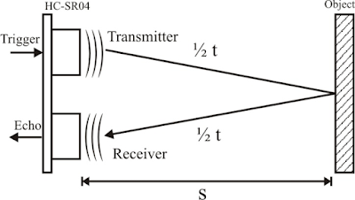](https://2.bp.blogspot.com/-YxeQo4btXTY/W63qaKySnuI/AAAAAAAABjE/iKTrUE9NIPEI1cM7fqPBsQcmrGbtN6OhQCEwYBhgL/s1600/cara+kerja.png)

**Cara Kerja HC-SR04**

Sebuah sinyal pulsa dengan durasi setidaknya 10 μS (10 mikrodetik) diterapkan ke pin ***Trigger***. Setelah itu, sensor mentransmisikan gelombang ultrasonik delapan pulsa pada frekuensi 40 KHz. Pola 8-pulsa ini digunakan untuk sebuah penanda sinyal ultrasonik dari modul ini, yang memungkinkan receiver / penerima untuk membedakan pola yang ditransmisikan dari kebisingan ultrasonik sekitar.

Delapan pulsa ultrasonik bergerak melalui udara menjauh dari transmitter / pemancar mengarah ke benda atau obyek yang ada di depannya. Sementara itu pin ***Echo*** menjadi ***HIGH / TINGGI*** untuk mulai membentuk awal sinyal gema.

Jika tidak ada sinyal ultrasonik yang dipantulkan atau diterima oleh receiver selama rentang 38 mS (mili detik), yang artinya tidak ada obyek atau benda maka sinyal ***Echo*** akan Timeout dan kembali menjadi ***LOW / RENDAH***.

Sedangkan jika ada sinyal ultrasonik yang dipantulkan atau diterima oleh receiver, maka saat itu juga sinyal ***Echo*** langsung berubah menjadi ***LOW / RENDAH***. Nah, lebar rentang waktu dari sinyal ECHO inilah yang digunakan untuk mengukur jarak antara sensor dengan obyek atau benda.

Dengan menggunakan persamaan ***jarak – kecepatan – waktu*** dari gelombang suara yang merambat pada udara, maka bisa dijabarkan sebagai berikut :

***Jarak = Kecepatan x Waktu***

dimana kecepatan gelombang suara pada udara adalah = 340 m/s = 0.034 cm/μS. Karena jarak tempuh gelombang suara ultrasonik tadi adalah bolak-balik yaitu dari sensor (transmitter) ke obyek dan kembali ke sensor (receiver), maka rumusnya menjadi :

***Jarak (cm) = Waktu (μS) * 0.034 / 2***

Demikian adalah teori dan cara kerja dari sensor HC-SR04 yang dapat digunakan untuk mengukur jarak suatu obyek atau benda.

Setelah kita mempelajari teori cara kerja sensor HC-SR04, maka selanjutnya kita akan tunjukkan contoh program HC-SR04 menggunakan Arduino IDE.

Jika waktu pengukuran adalah t dan kecepatan suara adalah 340 m/s, maka jarak antara sensor dengan objek dapat dihitung dengan menggunakan Persamaan dibawah ini :

[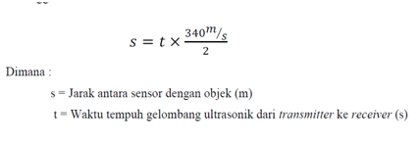](https://2.bp.blogspot.com/-ndRa4cRmKUY/W63qafcyZBI/AAAAAAAABjI/3co1jfMzcS4nRNeveWiH5BAc6NNqZ6IAACEwYBhgL/s1600/rumus.png)

*Timing diagram* pengoperasian sensor ultrasonik HC-SR04 diperlihatkan pada Gambar berikut :

[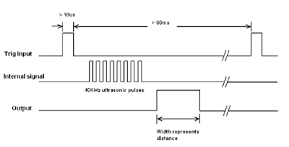](https://1.bp.blogspot.com/-hHFw8m28uOA/W63qbDCEHPI/AAAAAAAABjM/5-hrkNI0ZhUIHXIaBrfDmnK8kMnEImKpwCEwYBhgL/s1600/timing+diagram.png)

Gelombang suara ultrasonik adalah sebuah gelombang suara dengan frekuensi yang berada diatas batas pendengaran manusia. Seperti yang kita ketahui bahwasannya batas pendengaran manusia berada pada rentang frekuensi 20Hz – 20KHz.

1. **Alat dan Bahan**
2. Laptop yang sudah di install software labview dan plugin LINX
3. Arduino Uno dan Kabel Data
4. Sensor DHT 11
5. Jumper
6. Tissu basah
7. Solder
8. Board
9. Sensor HC-SR04
10. **Langkah-Langkah**

**4.a. Rangkaian**

Rangkaian proteus

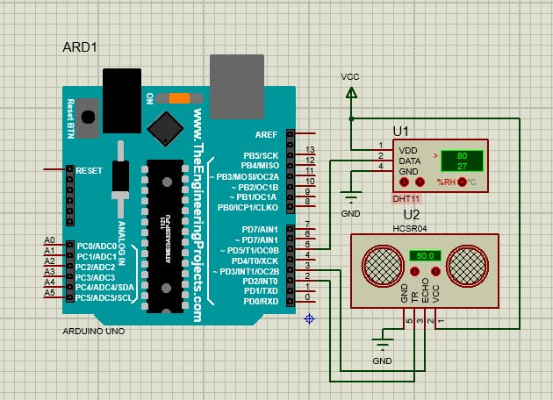

Rangkaian frizing

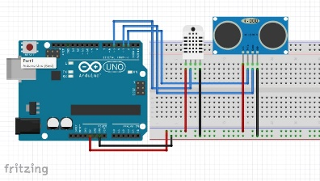

**4.b. Langkah-langkah**

1. Buatlah rangkaian DHT 11, HCSR04 dan Arduino Uno seperti gambar

2. Melakukan pemasukan kode arduino pada menu tools – Makerhub

3. Copy kebetuhan library yang akan dipakai ke library Arduino

4. Buat project baru di Arduino IDE dan tulis program sesuai lampiran

5. Compile dan upload ke perangkat Arduino

6. Buat blok diagram dan front panel sistem LabVIEW sesuai Gambar 1

7. Lengkapi dengan program untuk membaca hasil pengukuran suhu dan kelembaban di Ms.

Excel

8.Lakukan pembacaan kelembaban sampai 85%, suhu sampai 35oC, jarak sampai 50 cm.

* 1. Front Panel

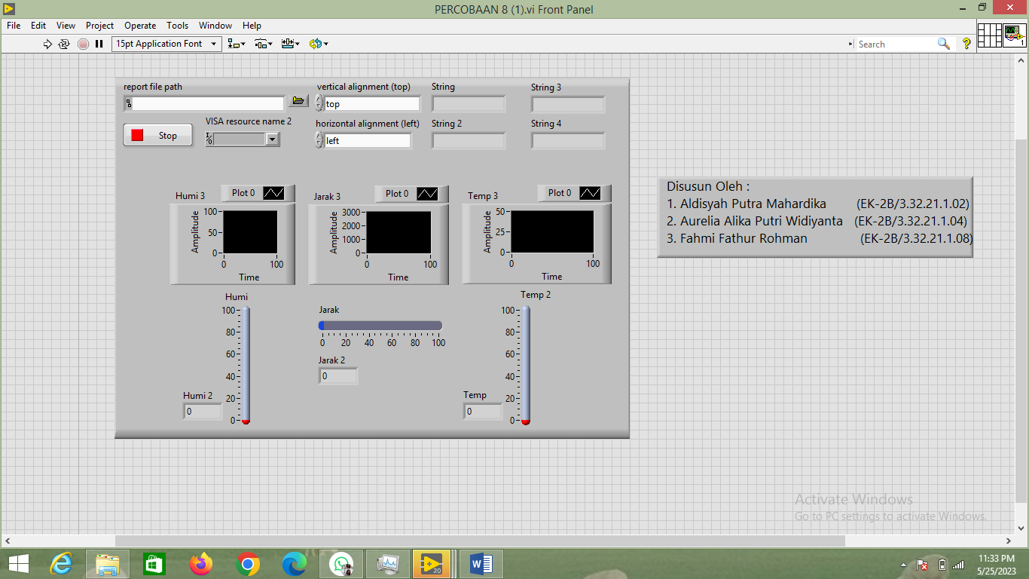

* 1. Blok diagram

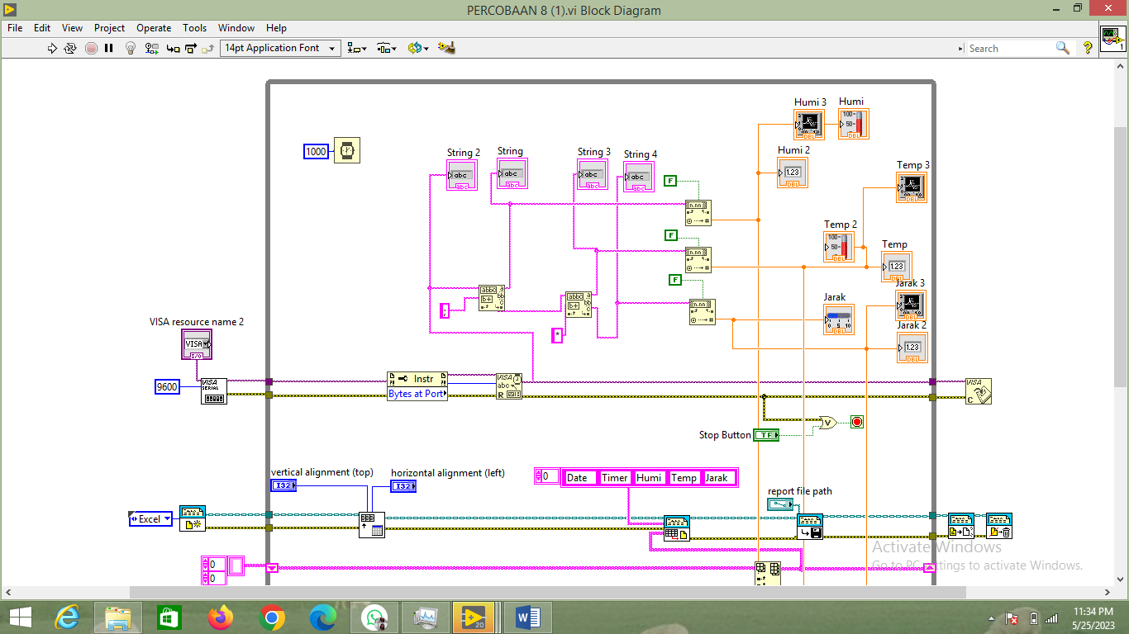

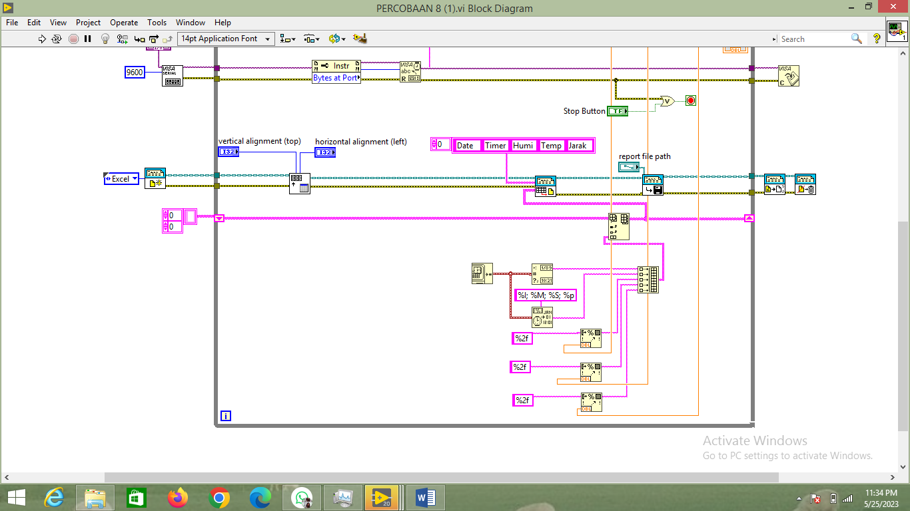

1. **Hasil Percobaan**
2. **Analisis**

Terdapat 2 bagian dari program pembacaan suhu, kelembapan, dan jarak, yaitu

* 1. Bagian program pembacaan suhu, kelembapan, jarak pada sensor DHT 11 dan HR-SCR04

Pada program ini, dilakukan pembacaan pada sensor DHT 11 dan HR-SCR04 dengan program seperti dibawah.



Beberapa bagian program yang penting

1. 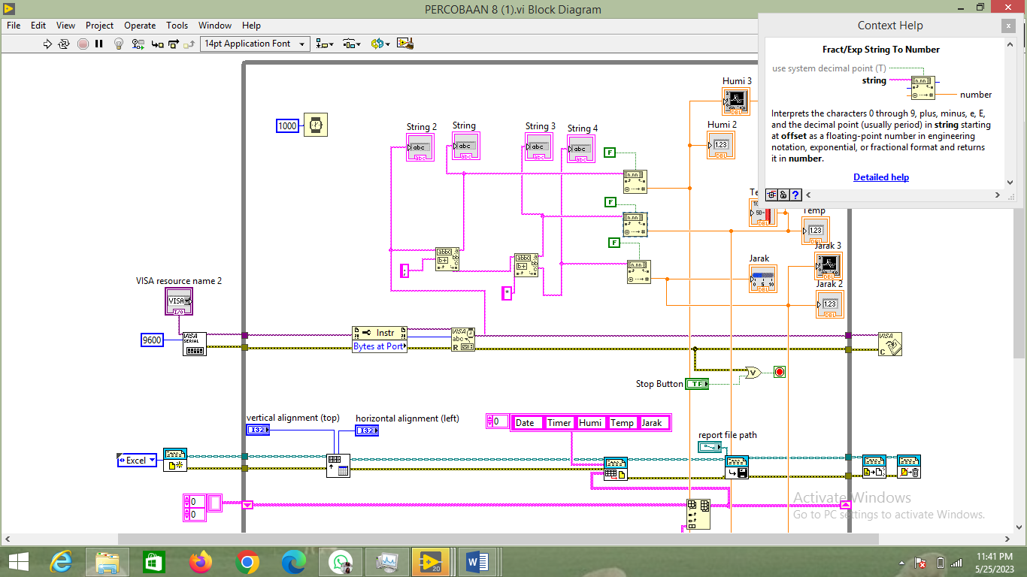 2. 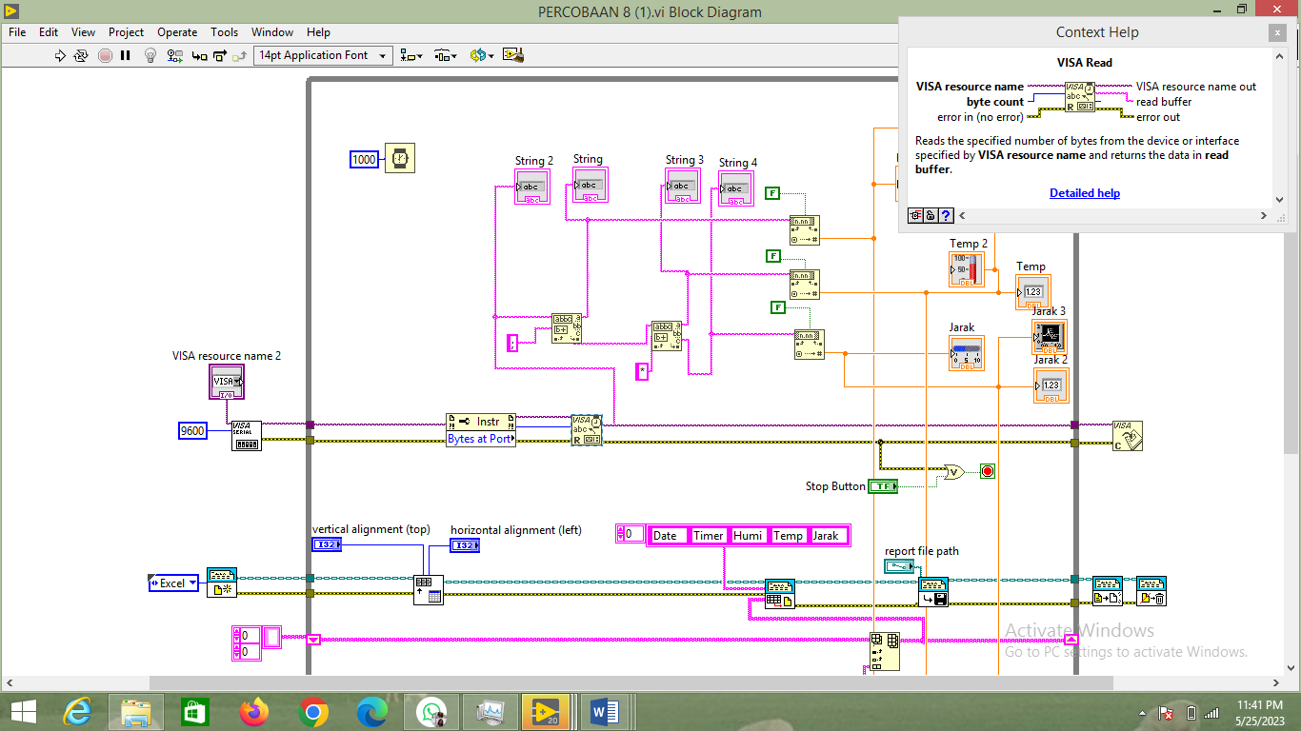 3. 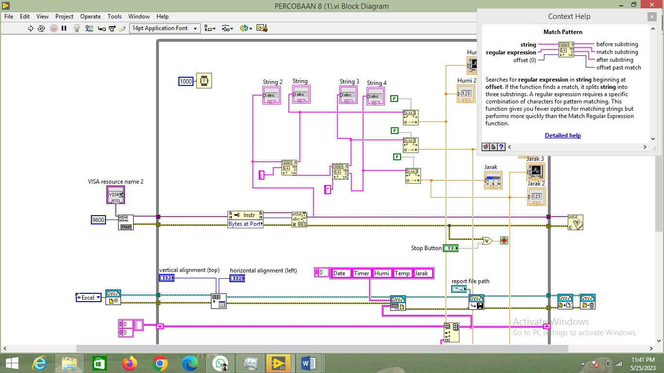

Pada program pembacaan ini terdapat kode yang berada di match pattern yang berguna untuk memisahkan data yang telah diambil. Kode ini selaras dengan apa yang ada di Arduino IDE.

* 1. Bagian program pengiriman data sensor ke excel adalah program yang mengirimkan data sensor DHT 11 dan HC-SR04 ke excel secara otomatis.



Bagian program yang penting

1. 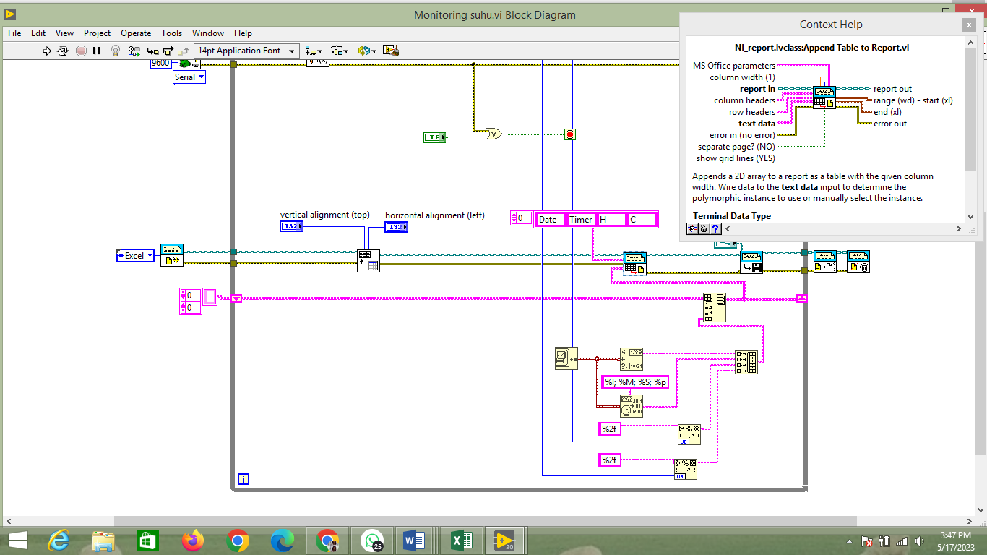 2. 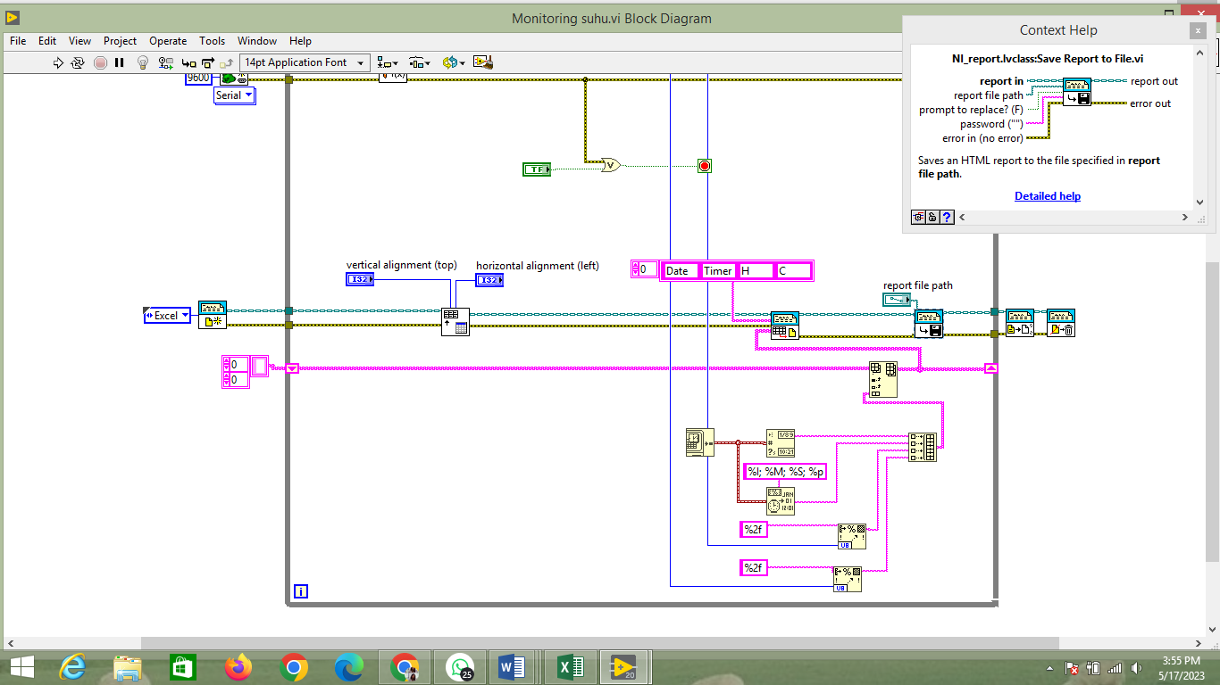 3. 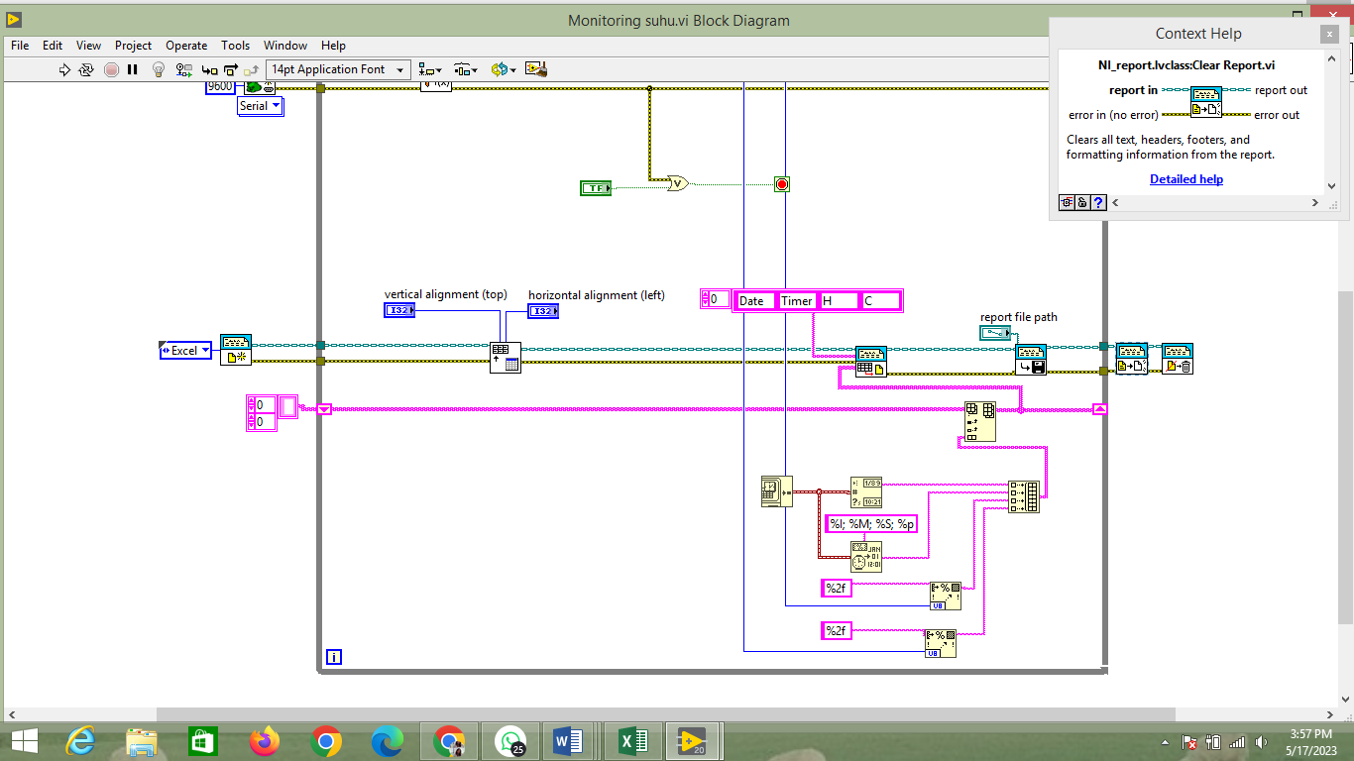

**Analisis percobaan**

Sesuai dengan percobaan yang dirumuskan, kelembapan di atur hingga 85% dengan cara memberikan tissue basah pada sensor dht11. Pada awal percobaan kelembapan hanya 11 dan setelah beberapa saat kelembapan berubah menjadi 85. Perubahan yang terjadi tidak mulus dan membentuk garis yang patah-patah. Namun, perubahannya terbilang cukup konstan karena tidak ada kelonjakan kelembapan yang berlebihan. Dan untuk suhu terbilang cukup konstan yaitu dari 35 hingga 40 derajat

Untuk jarak telah di atur dari 0cm hingga 50cm. Dalam praktikum, ada saat dimana sensor eror dan tidak membaca jarak. Namun, akhirnya dapat terbaca lagi dengn benar hingga selesai.

Dalam pembuatan program diharapkan dapat lebih hati-hati dalam penyambungan string karena terdapat banyak pilihan dan tiap pilihan memiliki fungsi yang berbeda. Sehingga jika kita salah menyambungkannya akan terjadi kesalahan fungsi yang menyebabkan outputnyapun akan berbeda.

1. **Kesimpulan**

1. Terdapat 2 program utama dalam percobaan ini, yaitu =

a. Program pembacaan sensor

b. Program convert data sensor ke excel

2. Terdapat beberapa part penting dalam program yang menjalankan fungsi sesuai dengan yang dikehendaki

3. Untuk perubahan kelembapan dan jarak tidak konstan (patah-patah), namun hal inimasih wajar karena tidak ada kenaikan kelembapan dan jarak yang berlebihan. Untuk suhu juga terbilang wajar dan terlihat lebih konstan

4. Diharapkan ketelitian dalam pembuatan program karena kesalahan penyambungan string berakibat kesalahan output.

**DAFTAR PUSTAKA**

Andalanelektro.id. 2019. Cara kerja dan karakteristik Sensor DHT11 Arduino besarta Contoh Programnya, <https://www.andalanelektro.id/2019/10/cara-kerja-dan-karakteristik-sensordht11-arduino-dan-contoh-programnya.html>, diakses pada 5 Oktober 2022 pukul 11.43

Arga. 2020. “Pengertian Arduino Uno dan Spesifikasinya”, <https://pintarelektro.com/pengertian-arduino-uno/>, diakses pada 11 September 2022 pukul 11.30.

Azzahra, Lilisa. 2021. “Pengenalan Dasar Pemrograman Labview”, <http://www.mhs.ceritadosen.com/2021/12/pengenalan-dasar-pemrograman-labview.html> , diakses pada 14 Maret 2023 pukul 18.13